  - 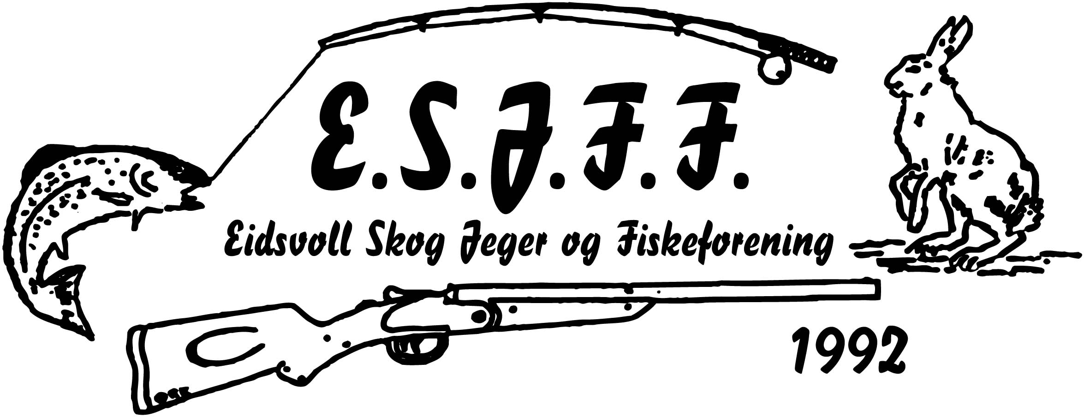

Styremøte 5. desember klokka 1800 på Nebbenes kafe syd

Til stede: Marthe Halvorsen, Stein Erik Risbø, Bjørn Tore Lindberg, Thor Emil Dahl, Kjell Ivar Bjørn, Tore Bekkedal, Svein Dahlen, Sven Tore Granlund, Jan Andre Solberg, Roy Dahlen, Audun Holtet, Renate Sørensen
Forfall: Roy Dahlen

Sak 1:
Gjennomgang av styremøtereferat fra forrige styremøte
Godkjent

Sak 2: Innkommende post/saker

Sak 3: Utgående post: Det er søkt om midler til kvinneaktiviteter

Sak 4: Økonomi/regnskap: Saldo pr 5. desember er kroner 1.212.435, 82

Sak 5: Utvalgsrunde og aktuelle saker til hjemmesiden fra utvalgene

Utvalgslederne sender aktuelle saker og bilder til Joakim for publisering på hjemmesiden.

Fiskeutvaget: Innkjøp av tank til fiskeutsetting under arbeid. Det har vært kontakt med Hurdal JFF om reaksjoner på ulovlig fiske. Ulike reaksjoner kan vurderes.

Jaktutvalget: Det var et møte 22.11 i utvalget. Det blir noen endringer for bruk av kulevåpen på område 7 neste år. Det blir medlemskveld på Bøn klubbhus 30. januar klokken 18.00. Tema blir kniver, ressurser hos Jaktia Jessheim og litt om jakthunder, skader mm fra en veterinær. Det har vært meldinger fra jaktoppsyn om mulig tyvjakt på rådyr. Når det gjelder medlemsjakt neste år bør foreningen ta kontakt med grunneierlaget om å få gratis kjøring de aktuelle dagene.

Jaktskyteutvalget: Det har vært et evalueringsmøte med en oppsummering av året og planlegging for neste år. Klubbmesterskap i leirdueskyting planlegges for neste sesong. Det er satt opp et møte etter ønske fra rifle- og pistolskyttere om et samarbeid på skytebanen

Jakthundutvalget: 137 hunder er dressert dette året. Det blir juleavslutning for utvalget i desember med utarbeidelse av program for neste år.

Kvinnegruppa: Leder er påmeldt en samling i januar om arbeid i kvinneutvalg.

Ungdomsgruppa: Medlemsjakt på rev er gjennomført med 17 deltakere lørdag og søndag 25. og 26. november. Det ble ikke felt rev. Neste år bør arrangementet være åpent for alle.

Seniorgruppa: Har reparert sittegruppa ved Langtonhytta. Det planlegges arbeid med grus i bekkene til våren.

Sak 6: Eventuelt: Handlingsplan for 2024 settes opp tidlig på året.

Neste styremøte: Tirsdag 23. januar klokken 18.00

Svein Dahlen

